12 marca 2021r.

Rewalidacja- Usuwanie napięcia mięśniowego dłoni i rąk

O tym, jak istotny jest rozwój motoryki małej przypominam Wam regularnie.
👉Każdy wie, że jej właściwe wykształcenie jest niezbędne, by cieszyć się zręcznością czy precyzją, by pisać czy rysować.
👉Warto wiedzieć, że ćwiczenia motoryki małej wpływają także na mowę i poprawną artykulację.
Klaudia chcę Ci pokazać zabawę, która rozwija motorykę małą bez większego przygotowania z Waszej strony. Po prostu rozejrzysz się po domu i znajdziesz przedmioty do wykonania tego ćwiczenia.

Rozwój motoryki małej: spinacze i makaron

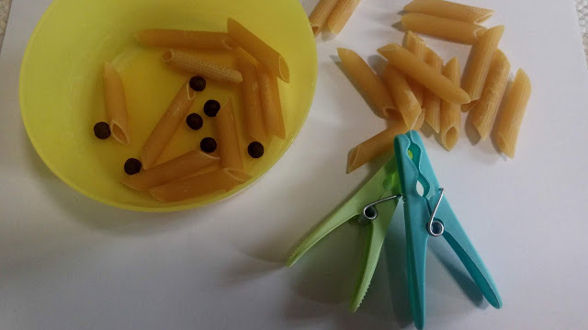

Wysypujemy do miseczki surowy makaron, a Ty spróbuj zebrać go łapiąc za pomocą spinacza.
Jako, że makaron może okazać się zbyt małym wyzwaniem możemy wymyślić kolejny poziom – ziele angielskie, a nawet ryż!
Kiedy okażę się że radzisz sobie także z najmniejszymi produktami, możesz trzymać spinacze w dwóch rękach jednocześnie – to już nie jest takie proste :)

